X-Soft Soluções

**StudyEach**

Plano de Gerência De Configuração

Versão 1.0

**Histórico de Alterações**

|  |  |  |  |
| --- | --- | --- | --- |
| **Data** | **Versão** | **Descrição** | **Responsável** |
| 28/05/2016 | 1.0 | Criação do documento | João Gabriel |
| 26/06/2016 | 1.1 | Alterações visando atender o Nível F do MPS.BR | Tiago Damascena |
|  |  |  |  |
|  |  |  |  |
|  |  |  |  |

# Plano de Gerência de Configuração

Esse documento incorpora ao Projeto o Plano de Gerência de Configuração, que documenta as atividades e padrões de gerência de configuração a serem adotados durante o projeto.

# Política de Configuração

Nessa seção, são definidos os itens de configuração sob a responsabilidade da gerência de configuração e a nomenclatura para os identificadores dos itens. São apresentados, também a política para numeração de versões e para os *baselines* do projeto.

## Itens de configuração

A tabela abaixo identifica os itens que estarão sob a gerência de configuração, apresentando uma breve descrição de cada um.

|  |  |
| --- | --- |
| **Item de Configuração** | **Descrição** |
| Programas | Representam o código fonte responsável pela aplicação |
| Configuração | Representam todos os arquivos de configuração para que a aplicação seja executada |
| Artefato metodologia | Representam todos os documentos e arquivos gerados pelo projeto. |

## Identificação da configuração

Deve ser seguida a seguinte convenção para nomenclatura de arquivos e artefatos na Estrutura de Diretórios do Produto.

**<STE>_<AAA>_<TextoLivre>.<EXT>**

|  |  |
| --- | --- |
| **Parte da Linha** | **Significado** |
| <STE> | Identifica o sistema. “STE - StudyEach” |
| <AAA> | Acrônimo de três letras dos vários tipos de artefatos definidos previamente na seção acrônimos deste documento. |
| <TextoLivre> | Texto Livre para a melhor identificação do documento. |
| <EXT> | Extensão do arquivo do documento. |

## Numeração das versões

Deve-se seguir o seguinte padrão para a numeração dos builds:

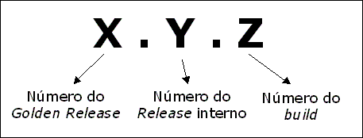

~~O número inicial do~~ *~~build~~* ~~é~~ **~~0.0.0~~**~~. Quando cada~~ *~~release~~* ~~interno for lançado, o segundo dígito deve ser incrementado. Desse modo, o primeiro~~ *~~release~~* ~~interno é nomeado~~ **~~0.1.0~~**~~. Quando um~~ *~~build~~* ~~(que não constitua um release interno) for gerado, deve-se incrementar o terceiro dígito. Desse modo, o primeiro~~ *~~build~~* ~~lançado depois do primeiro~~ *~~release~~* ~~interno é nomeado~~ **~~0.1.1~~**~~. O segundo~~ *~~release~~* ~~interno será~~ **~~0.2.0~~**~~. Quando for lançado o primeiro~~ *~~Golden~~**~~Release~~*~~, deve-se incrementar o primeiro dígito e zerar os demais dígitos, o que no caso resulta na versão de número~~ **~~1.0.0~~**~~.~~

~~Cada final de Sprint gera um~~ *~~release~~*~~. Builds podem ocorrer durante o Sprint quando a finalização de uma tarefa necessitar do mesmo ou impactar em demais tarefas.~~

## Numeração e identificação de *branchs* e *commits*

Durante a execução desse projeto, todos os *branchs* gerados ou *commits* realizados devem seguir o padrão GitFlow. Uma breve descrição do padrão pode ser observada na imagem a seguir:

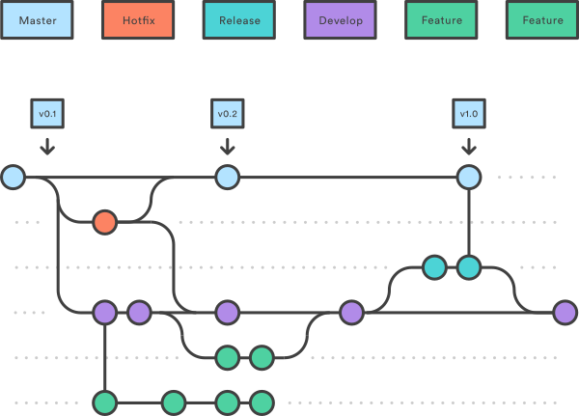

Os *branchs* devem ser nomeados de acordo com a tarefa que representa sua existência, seguindo o seguinte padrão:

**feature/TASK-<id_da_tarefa>**

|  |  |
| --- | --- |
| **Parte da Linha** | **Significado** |
| <feature> | Identificação do padrão gitflow para tarefas |
| <id_da_tarefa> | Identificador único da tarefa que gerou a task. |

Todo *commit* deve identificar o *branch* que originou as alterações a fim de facilitar os processos de revisão. Os textos de *commit* devem ser identificados da seguinte forma:

**<nome_do_branch> <texto>**

|  |  |
| --- | --- |
| **Parte da Linha** | **Significado** |
| <nome_do_branch> | Nome do branch relacionado ao *commit*. |
| <texto> | Texto explicativo sobre as alterações realizadas no *commit*. |

# Organização e Responsabilidades

|  |  |
| --- | --- |
| **Nome** | **Responsabilidades** |
| Gerente do Projeto | Executar todas as atividades do processo de Gerência de Configuração previstos na IEEE 828-2012 para os itens de configuração definidos |

# Repositórios

|  |  |
| --- | --- |
| **Conteúdo** | **Repositório** |
| Código Fonte e Documentação | <https://github.com/NikolasMatias/PGP-2016> |
| Dropbox da Disciplina |  |

# Auditoria

Ao final de cada Sprint deve ser feita a auditoria de configuração, visando verificar se os procedimentos e diretrizes estão sendo seguidos de forma correta e adequada, bem como se os itens de configuração e as *baselines* estão íntegras, corretas e consistentes.

A auditoria será realizada pelo Gerente de Qualidade através de um checklist com itens pré-definidos. Essa checklist pode ser acessada no link abaixo: